培训师培训TTT暨ACI国际注册培训师
资格认证精品双证班

培训费：4500元 （含教材费，资料费及税费等）
认证费：2000元（含考试费，认证费与证书费）可选择参加
培训地点：北京（10人以内精品小班）
培训时间：
开课时间：
北京，2020年2月7-8日
北京，2020年2月21-22日；北京，2020年3月13-14日
北京，2020年3月27-28日；北京，2020年4月10-11日
北京，2020年4月24-25日；北京，2020年5月8-9日
北京，2020年5月22-23日；北京，2020年6月12-13日
北京，2020年6月26-27日；北京，2020年7月10-11日
北京，2020年7月24-25日；北京，2020年8月7-8日
北京，2020年8月21-22日；北京，2020年9月11-12日
北京，2020年9月25-26日；北京，2020年10月16-17日
北京，2020年11月6-7日；北京，2020年11月20-21日
北京，2020年12月11-12日；北京，2020年12月25-26日

咨询电话：010-56028090 13810210257（微信）

咨询QQ:1515526788

- 《ACI国际培训师》证书优势
- ACI证书持有者可作为高级专业人才录入中国专业人才库，并且终身有效
- ACI证书是各类企事业单位聘用、加薪及职务晋升的重要参考依据
- ACI证书被广泛认可，被各界行业精英称为“21世纪的求职绿卡与高薪通道障”
- ACI证书获得157个WTO成员国广泛认可，具有高度权威性，全球通用
- ACI认证是获得国家人社部备案超过十年的唯一一家高端国际认证项目
- ACI证书持有者可获得美国联邦政府公证，享受海外工作和学习惠助
- ACI证书持有者将有机会参加国际行业会议、论坛及培训等相关活动
- 获得ACI证书的学员在申请美国移民、签证时可起到辅助加分作用；
- 获得ACI证书的学员，可申请进入中国海外人才库，在官网查询，并作为高级专业人才储备，存档供单位人事部门查询，是岗位聘用、任职、加薪和职务晋升的重要依据；
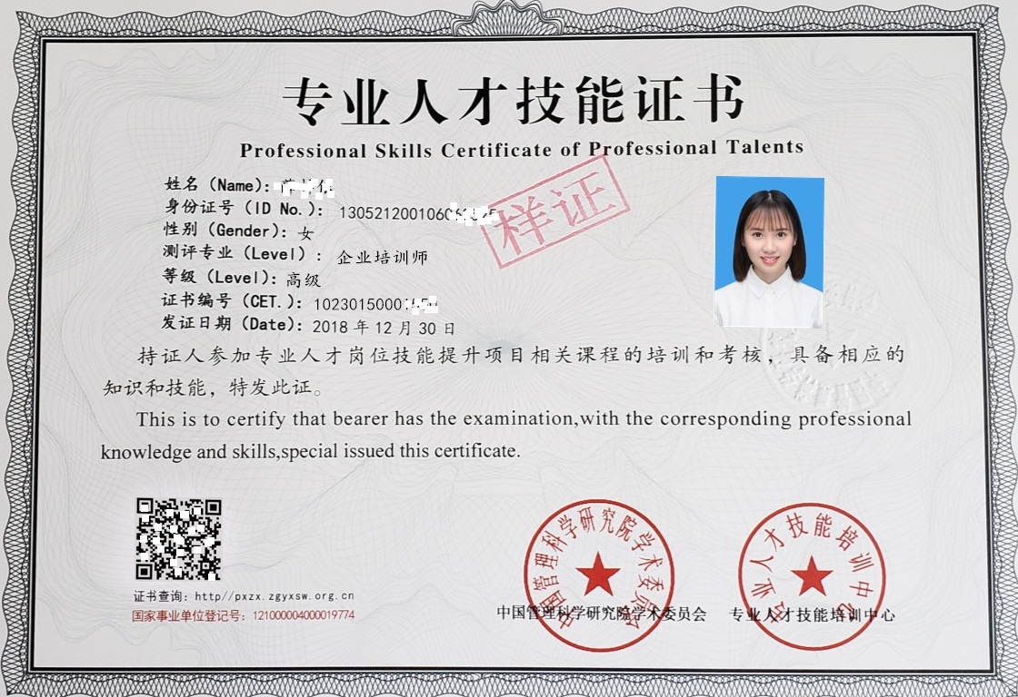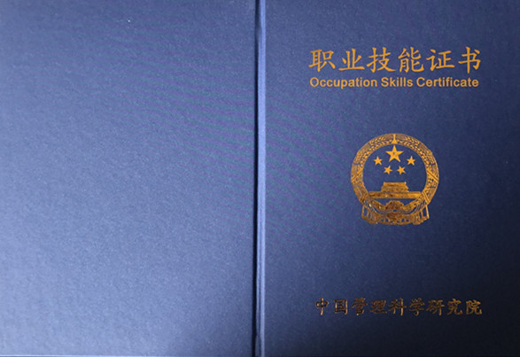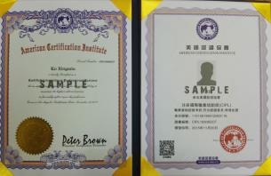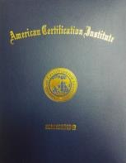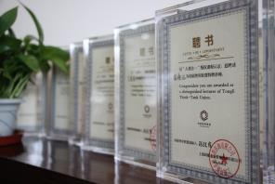

培训是门技术也是一种技能，只有经过专业的系统训练，才能真正掌握这门技能！只有职业化和专业化，才是任何培训师的生存根本，它的作用超过了单纯的培训技巧。
为什么培训总是缺乏吸引力？为什么培训师无法把控培训场面？如何提高培训师的课程开发水平？如何让培训真正有效？怎么样吸引学员参与？如何提高课程满意度？本课程帮助参加者快速突破培训障碍，减少自我摸索的时间，帮助参加者理解并掌握专业培训者的重要技能，尽快成为优秀培训师。同时本培训班也是对培训师的职业认证班，学习培训师职业技能的同时得到权威的国际认证，为您提供更好的职业上升通道与更广阔的职业发展空间。

【课程收益】
1、按照职业标准对内部培训师培训技巧进行全面专项训练；
2、理解作为企业内部培训师的角色，认识到责任和作用；
3、掌握成人学习的原理及关键要素；
4、突破心理紧张情绪训练；
5、掌握各种态势语言的灵活运用；
6、掌握登台礼仪规范及台上呈现技巧；
7、掌握各种语言艺术及开场结尾设计训练；
8、掌握课程开发设计技巧及PPT课件制作技巧；
9、掌握如何促成与学员的互动，促进教与学的和谐展开；
10、掌握授课的控场方法和回应学员提问的方法……

【课程特色】
1、给你方法，给你技巧，给你实战演练的机会；你说，你做，大家来点，讲师来评；
2、重视差异，因材施教，尤其善于观察和把握学员个体特征与差异；
3、运用现场训练，进行有针对性引导与辅导，课程富有亲和力，控场能力强，极具大家风范；
4、幽默风趣，形式多样，在潜移默化中教会学员知识和人生哲理，在轻松的氛围中提高能力；
5、注重学员切身体验，引导和传承企业文化，使培训具备更深远的意义与高度。

【课程内容】
课程模块 | 内容大纲
第一模块 导入  培训师角色认知 | 1、“嘴巴”与您密切相关  2、故事分享：相对竞争力；方法（TTT学习）大于努力  3、培训师成功密钥（投入、参与、体验、谦逊）  4、学习型组织：企业如何看待培训  5、思考：培训的目的  6、培训在企业中的重要性  7、摸底小测试：我是谁（本班学员水平评估）  8、分析：讲师的四种风格  9、视频赏析：培训师能力模型  10、培训师的角色  11、培训师的收获  12、培训师注意事项
第二模块 揭秘  成人学习特点 | 1、思考：成人认知规律  2、对比：成人不同接收方式的记忆度差异  3、讨论：成人学习的动机  4、总结：成人学习的特点  5、成人培训的转换  6、成人培训三阶段
第三模块 练形  台上呈现技巧 | 一、培训师职业形象设计  1、案例研讨：相亲那些事儿  2、赏图思考——培训师职业形象设计要求  二、培训师态势语言概述  1、案例研讨  2、互动分享：“身动”才能“生动”  3、态势语言概述  4、视频与研讨：培训师亲和力  5、图片、视频赏析——微笑、面部表情及要求  三、培训师上场、站位、站姿、走姿、退场解析  1、演练与分解：上场基本动作  2、培训师站位要求  3、全体起立：站姿检测及要求  4、培训师走姿要求  5、演练与分解：退场基本动作  四、培训师手势运用  1、手势运用概述  2、手势演练  3、手势使用技巧（上区、中区、下区）  4、习与练：卓越培训师常用12种手势  5、习与练：数据手势及指示手势  6、手势禁忌  五、培训师眼神运用  1、歌曲赏析：你的眼神  2、眼神交流优势  3、学员互动：我的眼里只有你  4、眼神魅力解密  5、眼神交流禁忌  六、第二次讲课训练：3分钟微型课程训练及学员研讨会
第四模块 练嘴  语言艺术及开场结尾设计 | 一、培训师语言艺术  1、演练与对照：变与不变  2、解析：培训师语言艺术运用  3、重音——怎么说比说什么更重要  4、短片赏析：天堂午餐  5、培训师语言感染力技巧  二、表达结构设计  1、游戏与思考：画小鸟  2、表达固有结构设计（三“要”＋两“性”）  三、开场、结尾设计  1、开场白意义（解决三个心理问题、达到三个目的）  2、常用开场白设计  3、独创开场白设计  4、开场白禁忌  5、结尾意义  6、常用结尾设计  7、独创结尾设计  8、结尾禁忌  9、即兴表达技巧  10、第三次讲课训练：5分钟微型课程训练及学员研讨会
第五模块 设计  课程设计与开发 | 第一模块：课程开发概述  1、案例分析：  2、企业课程开发的变化  3、课程开发常见问题  4、课程开发的意义  5、课程开发的原则  6、优秀课程三大特点  7、课程开发设计的作用  8、课程开发的特征  9、课程开发人员的素质要求  10、思考：建房步骤  第二模块：课程需求分析  一、确定主题  1、思考：中医把脉  2、培训需求的产生  3、培训需求调查存在的主要问题  4、需求调查的基本流程  5、讨论：培训需求调查的方法  6、需求分析及主题确定  7、课程需求分析四步法  8、课程需求的冰山模型  9、课程需求分析逻辑示例  10、不太规范的课程名称  11、课程题目标准  12、比较规范的课程名称  二、分析目标学员  1、目标学员分析四维度  2、案例：课程需求分析（培训对象特征分析）  三、活学活用（小组动手制作模块）  第三模块：整体课程设计  一、课程目标设计  二、课程结构设计  三、课程导入设计  四、活学活用（小组动手制作模块）  第四模块：开发课程内容  一、单元内容开发准备  二、单元内容开发  1、单元内容精炼，表达准确  2、图形建模  3、素材——采百家花酿自家蜜  4、素材——让内容生动形象  5、如何搜集素材  6、素材来源  7、选择素材的原则  8、课程大纲设计  9、课程大纲编写注意事项  10、三级课程大纲概要  11、三级课程大纲模型  三、活学活用（小组动手制作模块）  第五模块：开发结果呈现  一、教学方案  1、几种授课方法对比分析  2、教学方案概述  3、编写教案的意义  4、教案编写的基本形式  5、授课教案示例  6、“五线谱”教案设计  7、示例：某课程“五线谱”教案  8、教案制作检查表  二、讲师手册  1、讲师手册概述  2、讲师手册组成部分  3、讲师手册——课程概述  4、讲师手册——课前准备  5、示例：简单注解版讲师手册  6、示例：互动逻辑版讲师手册  7、详细话述版讲师手册概述  8、示例：详细话述版讲师手册  三、学员手册  1、学员手册概述  2、示例：常见版学员手册  四、PPT课件  第六模块：课程试讲修正  1、试讲目的  2、试讲类型  3、试讲评审  4、参考：试讲课程评估表  5、课程验收  活学活用（小组动手制作模块）  第七模块：课程教学优化  1、备课定义  2、备课——课前的一切准备  3、备课——上好课的前提  4、备课——培训师再学习的过程  5、备课——备培训目标  6、备课——备学员  7、备课——备内容  8、备课——备授课方法  9、备课——备培训课时  10、备课——备应急处理预案  11、培训的组织与实施流程  12、培训准备阶段注意事项  13、培训实施阶段注意事项  14、设计教学流程  15、教学流程解析  16、培训后续跟进阶段  17、四级评估模型  18、培训评估方案的设计  第八模块：课程设计与开发成果展示
第六模块 练手  PPT课件制作技巧 | 1、PPT概述  2、PPT的类型（阅读型、演示型）  3、PPT运用不当的8个细节  4、PPT运用之四“目”标  5、封面——抓住学员的心  6、你愿意看到这样的PPT吗  7、缺乏统一性的PPT  8、常见PPT出炉过程  9、这样出来的PPT…  10、PPT制作的最高境界  11、文档变PPT的过程  12、PPT母版制作实例  13、电脑上的PPT与投影幕布上的PPT  14、文本背景色选择  15、SmartArt工具应用  16、常用动画设计运用  17、把文字翻译成图片（图文并茂）  18、图片处理方法  19、表格应用  20、PPT快捷键应用  PPT课件现场操作教学（学员自备笔记本电脑）
第七模块 练脑  授课、互动、控场技巧 | 一、授课技巧  1、展示——是为了更好的说清楚  2、授课美丽三要素（理论、内容、氛围）  3、感性+理性=完美授课（内容重于形式，形式多于内容）  4、理性语言（序列理性、程式理性、等式理性、叠式理性）  5、感性语言（热情似火、柔情似水、极具画面感）  6、学习规律时刻表  7、卓越培训师授课前自我8问  8、高手区别于菜鸟的授课技巧  9、授课高招——图形建模  10、讨论：几种授课方法对比分析（讲授法、小组讨论法…）  11、思考：加深学员记忆的四个原则  12、解析：四招告别“枯燥”  二、互动技巧  1、游戏：培训中的局内人和局外人  2、互动三大原则（主题、学员、掌控）  3、常用互动方法：  4、现场互动技巧：  5、课堂提问技巧：  6、思考：真的都知道  7、培训师对话三组合  8、培训师对话五组合  三、控场技巧  1、精彩点评技巧  2、四大类学员应对技巧  3、时间失控，怎么办？  4、学员睡觉，怎么办？  5、遭遇高手，怎么办？  6、突然忘词，怎么办？  7、内容讲错，怎么办？  8、学员问题不会，怎么办？  四、第四次讲课训练：8分钟微型课程训练及学员研讨会
第八模块 应用  培训教具的准备与应用 | 1、学员示范：话筒准备及应用  2、学员示范：白板准备及应用  3、其他教具的准备及应用（激光笔、音乐、灯光…）  4、培训茶点准备要点  5、不同类型会场的优缺点及应用（教室型、小组型…）
第九模块 尾声  卓越培训师葵花宝典 | 1、卓越培训师14要  2、卓越培训师10不要  3、解密：卓越培训师葵花宝典  4、综合考评：10分钟自命题讲课训练  （学员点评+老师点评+现场辅导）
联系人：翟暄玉
电 话：021-51870096
手 机：13651704863
邮 箱：zhaixuanyu@tonglishare.com

